1. 完成以下几题，（截图）

1，创建一个用户，user1，并授予其在所有数据库中的所有权限。并用该用户登录数据库系统，做一些验证：比如创建一个数据库db1，并在其中创建一个表，然后在对该表进行增删改查操作。

Create user ‘[user1'@'127.0.0.1](mailto:user1@127.0.0.1)’ identified by ‘123456’;

Grant all on \*.\* to ‘[user1'@'127.0.0.1](mailto:user1@127.0.0.1)’ identified by ‘123456’;

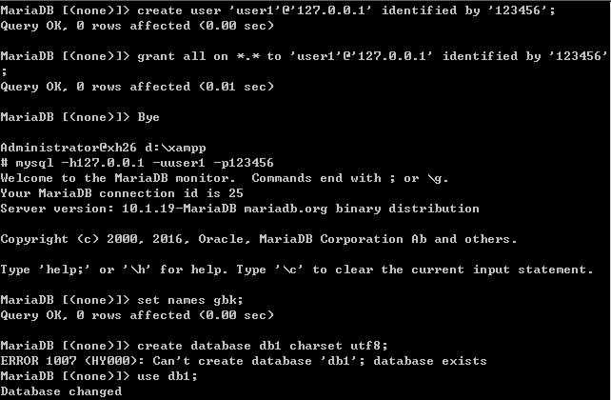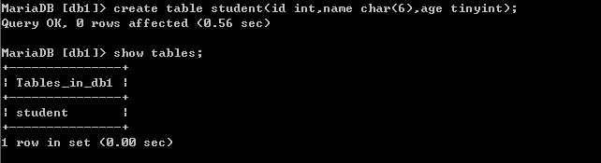

2，创建一个用户，user2，并授予其在数据库db1中的所有权限。并用该用户登录数据库系统，做一些验证：比如在db1中可以做各种事情，但在另一个库中“寸步难行”。

Create user ‘[user2'@'127.0.0.1](mailto:user1@127.0.0.1)’ identified by ‘123456’;



Grant all on db1.\* to ‘[user1'@'127.0.0.1](mailto:user1@127.0.0.1)’ identified by ‘123456’;

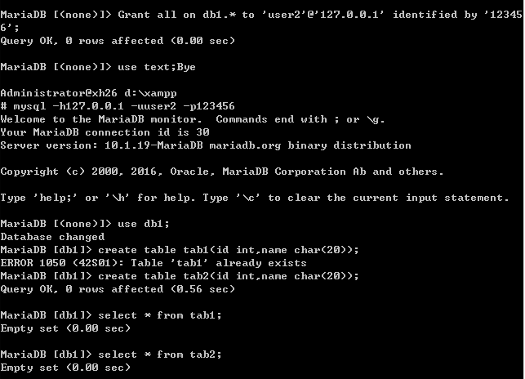

3，创建一个用户，user3，并授予其在db1的tab1表中具有添加和查询权限，但没有修改和删除权限。

Create user ‘[user3'@'127.0.0.1](mailto:user1@127.0.0.1)’ identified by ‘123456’;

Grant insert,select on db1.tab1 to ‘[user3'@'127.0.0.1](mailto:user1@127.0.0.1)’ identified by ‘123456’;

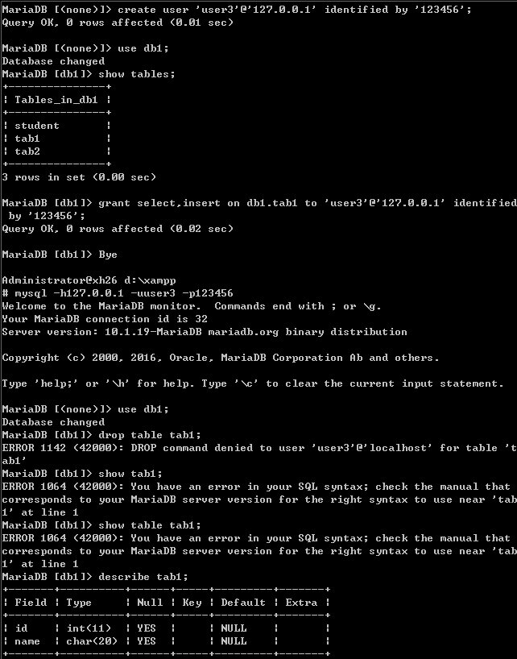

4，取消用户user2在数据库db1中的建表权限，并用该用户登录登录后进行测试。

Revoke create on db1.\* from [‘user2’@’127.0.0.1’;](mailto:‘user2’@’127.0.0.1’;)

